Histoire 6P Date : ______ Prénom :_________
Evaluation
Points :___/20 Note : ____

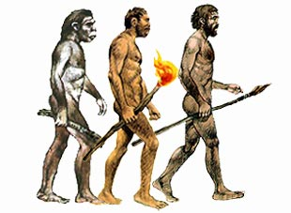 | Préhistoire  Nos lointains ancêtres et nous
1) Qui suis-je
Consignes,lis les textes ci-dessous et réponds aux questions.

Texte A
Je suis un très habile tailleur de pierres. A partir d'un morceau de silex, je taille de nombreuses lames qui me servent d'outils : des grattoirs et de burins en particulier. J'aime aussi dessiner et sculpter. Je décore des parois entières de grottes. Mes peintures racontent des scènes de chasse. Je suis le premier artiste peintre de la Préhistoire.

Qui suis-je ? ____________________________________ __/1

Sais tu ce que signifie mon nom ?

______________________________________________ __/0.5

Texte B
Je suis le premier hominidé à tailler des galets pour en faire des outils. Je vis en Afrique dans la savane. Je suis capable de construire de petits abris en branchages, calés à l'aide de pierres. Je me nourris de racines, de fruits, de feuillages et aussi de restes d'animaux. Les outils me facilitent la vie quotidienne. Le feu me fait peur et m'impressionne, je le fuis !

Qui suis-je ? ____________________________________ __/1

Sais tu ce que signifie mon nom ?

______________________________________________ __/0,5
2 ) A la pesée

Voici des poids moyens 85 kilos, 75 kilos, 60 kilos, 45 kilos, 25 kilos
classe ses nombres dans le tableau.

Hominidés | Poids moyens
Australopithecus
Homo habilis
Homo erectus
Homo sapiens néandertalis
Homo sapiens sapiens
__/2

3 ) La bonne tête
Voici toute une série de crânes, entoure celui de l'homo sapiens néandertalis et de l'homo sapiens sapiens.

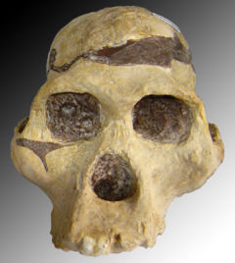 | 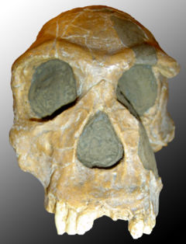 | 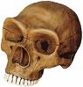 | 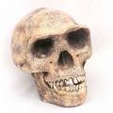 | 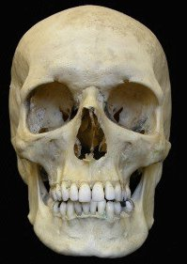

Écris les définitions manquantes
_______________________________

La cavité nasale

_______________________________

__/2

4) Le feu
Quels avantages procurent le feu ? Donne 3 avantages en formant des courtes phrases.

Le feu permet de réaliser des armes plus efficaces en durcissant le bois.

1) ______________________________________________________

2) ______________________________________________________

3) ______________________________________________________

Entoure la bonne réponse
Le feu a été maîtrisé il y a environ :

Temps en années
2’000’000 | 1’500’000 | 1’000’000 | 500’000 | 100’000
__/2
5) Vrai ou faux
Définitions | Vrai ou faux
a) Nous, les hommes modernes, homo sapiens néandertalis et nos ancêtres ne descendons pas du singe mais d'un ancêtre commun qui vivait sur Terre il y a 20 millions d'années.  b) Homo erectus se servait du feu pour dessiner des scènes de chasse dans les grottes.  c) Les plus vieux ossements de notre espèce sont deux morceaux de crânes appelés Omo 1 et Omo 2, ils ont environ 195'000 ans.  d) Homo sapiens néandertalis a disparu mystérieusement il y a environ 30'000 ans. | _______________  _______________  _______________  _______________
__/2

6) Un peu de vocabulaire
Réponds aux questions en formant des phrases.
Qu'est ce qu'un carnivore ?

___________________________________________________
Qu'est-ce qu'un anthropologue ?

___________________________________________________
___/1
7) Homo sapiens sapiens c'est nous
Cite au moins deux autres caractéristiques d'homo sapiens sapiens en formant des phrases.

Il maîtrise le feu, sait tailler des pierres et fabriquer des armes.

a) ____________________________

b) ____________________________
___/1
8) Colonisation
Quel est le dernier continent qui a été colonisé par l'Homme moderne. (Amérique du Nord, Amérique du Sud, Asie, Afrique Europe, Océanie) ?
______________________________ ___/0.5

Il y a combien de temps environ ? ______________________ ___/0.5

9)
Quels sont les hominidés représentés sur cette image ? Justifie ta réponse en formant une phrase.  ________________________________  ________________________________  ________________________________  ________________________________  ________________________________  ________________________________  ________________________________ | 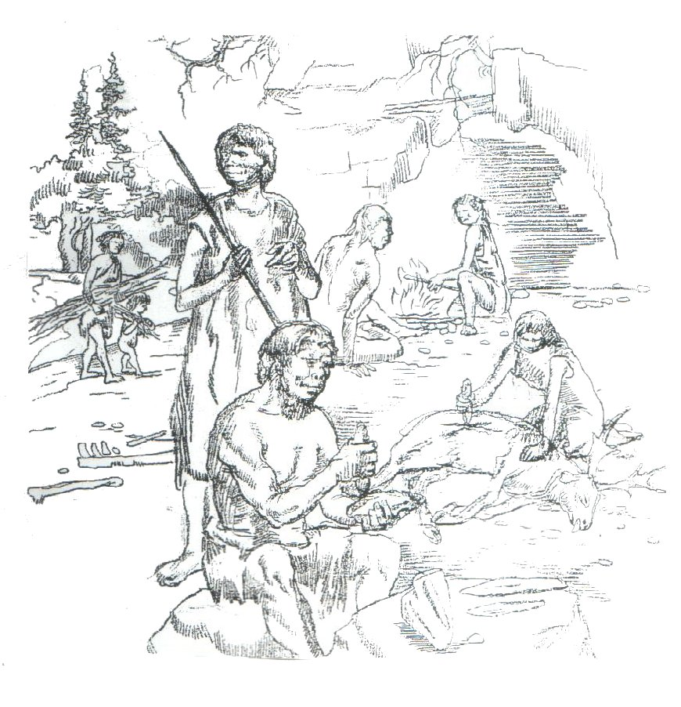
__/1
10) L'australopithèque.
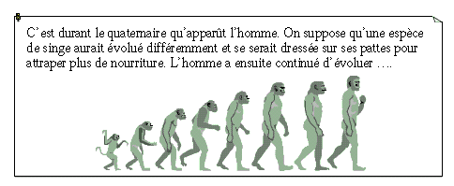
a) Mets une croix dans la bonne case
Même s'il ne le gardait pas, de quoi l'australopithèque avait appris à se servir ?
 d'un silex bien taillé
 d'un outil (cela pouvait être une simple pierre)
 d'un arc et des flèches
___/0.5
b) Mets un numéro dans les cases correspondant à l'ordre de leur apparition sur Terre

__homo habilis __australopithècus robustus__ homo sapiens __ homo erectus
__/1,5
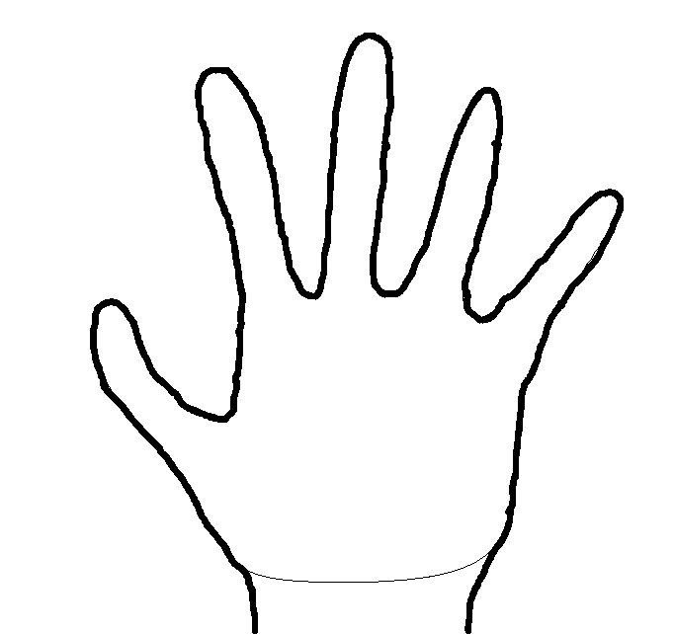
c) Voici la main d'un homme, la main de l'australopithèque était elle identique à celle de l'homme ?
 non, il y avait une petite différence
 oui exactement la même __/0,5

11) Petit questionnaire sur les hominidés.
Mets une croix dans les bonnes cases
 | Australopithèques | Homo habilis | Homo erectus | Homo sapiens neandertalis | Homo sapiens sapiens
Il a fait des dessins et a inventé l'écriture.
Il avait peur du feu

Enterre ses morts

Je suis le premier a avoir maîtrisé le feu il y a 1 million d'années
Son cerveau était plus petit que le nôtre.
___/2,5

